1. 把1kg初温为35℃的水加热到85℃，消耗了10g的煤气，此过程水吸收的热量为_________________J，加热装置的效率为________%[ 已知水的比热容c水=4.2×103J/（kg•℃），煤气的热值q煤气=4.2×107J/kg ]。

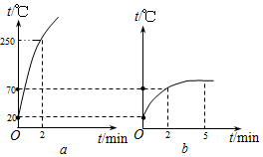2. 某学校九年级物理兴趣小组的同学在研究“沙子和水谁的吸热本领大”时，选用了两只完全相同的酒精灯分别给质量都是200g的沙子和水加热。他们绘制出沙子与水的温度随加热时间变化的图像，如图所示。已知酒精的热值是3.0×107J/kg，水的比热容是4.2×103J/（kg•℃），加热时酒精灯平均每分钟消耗1.8g酒精。计算：

（1）加热满2min时，水吸收了多少热量？

（2）给水加热的2min时间内，如果酒精完全燃烧，酒精灯的加热效率？

（3）试求出沙子的比热容。

3. 太阳能热水器是一种常见的利用太阳能的装置。某品牌太阳能热水器，在晴天能接收到的太阳能平均辐射强度（用R表示）为R=300J/（m2•s），它表示每平方米面积上一秒内接收到的太阳能为300J．该太阳能热水器集热管接收阳光照射时的有效面积是2m2，贮水箱中盛有0.1m3的水。求：

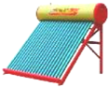（1）贮水箱中水的质量。（ρ水=1.0×103kg/m3）

（2）若在阳光下照射70min，此热水器能接收到多少太阳能？

（3）若所接收到的太阳能全部用来加热水，贮水箱中的水温可升高多少℃．[c水=4.2×103J/（kg•℃）]

（4）在现实中，热水器接收到的太阳能不可能全部被水吸收，若在阳光下照射70min后，贮水箱中的水温只有升高3℃，使计算此热水器的效率为多大？

4. 如图所示，甲、乙、丙三图中的装置完全相同，燃料的质量相同，烧杯内液体的质量也相同，下列说法正确的是（　　）

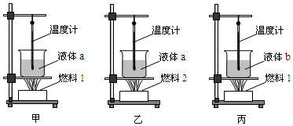A．比较不同液体的比热容，不可以选择甲、丙两图

B．比较不同燃料的热值，可以选择乙、丙两图

C．比较不同液体的比热容，可以选择乙、丙两图

D．比较不同燃料的热值，可以选择甲、乙两图

5. 两台汽油机，甲做的有用功是乙的1.5倍，甲的效率是25%，乙的效率是30%，假设汽油完全燃烧，且汽油型号相同，那么甲与乙消耗的汽油的质量之比是（　　）

A．9：5 B．5：6 C．5：9 D．6：5

6. 某新型节能汽车，它的油箱最多可加45kg燃油，它行驶时所受阻力的大小与速度的关系见表：

已知汽车发动机燃油完全燃烧的能量转化为机械能的效率是30%，汽车使用的燃油的热值为4.5×107J/kg，求：

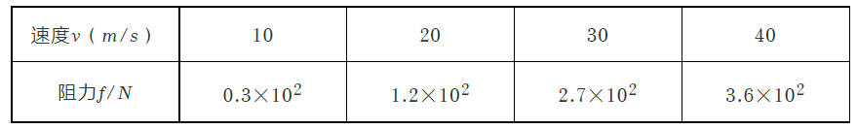

（1）汽车油箱中加满燃油，这些燃油完全燃烧获得的能量是多少焦？

（2）汽车油箱加满燃油，并且以30m/s的速度匀速行驶时，汽车的最大行驶里程是多少千米？

7. 汽车厂对某型号汽车进行测试，汽车以108km/h的速度在一段平直的公路上匀速行驶了2.5min，汽车受到的阻力是3.0×103N，共消耗了1.2L燃油（假设燃油完全燃烧）。若燃油的密度ρ=0.8×103kg/m3，热值q=4×107J/kg，求：（1）汽车行驶的路程是多少？（2）汽车牵引力所做的功是多少？（3）汽车发动机的效率是多少？

8. 一种全新的压缩燃烧原理可使汽油发动机的效率达到60%．所谓发动机效率是指发动机所做的有用功与汽油完全燃烧释放的热量之比。当前汽油发动机的最高效率约为30%．假期小明全家驾车去某地旅游，在高速公路上以25m/s的速度匀速行驶1h的过程中，消耗了6.4kg汽油（完全燃烧），汽车牵引力功率为20kW．（汽油热值q汽油=4.5×107J/kg）。求：

（1）该汽车行驶过程中所受到的阻力f； （2）该汽车发动机的效率η；

（3）当小明家的汽车采用了全新的压缩燃烧原理后，发动机的效率提升到了50%．若小明全家在一次自驾旅行中，汽车油箱内剩余汽油的质量为16kg。请通过计算说明：若该车以20kW的功率和25m/s的速度持续匀速行驶，该车能否仅凭剩余油量到达400km远的目的地？

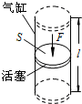9. 某单缸四冲程汽油机的汽缸活塞面积为30cm2，一个冲程活塞在汽缸中的移动距离是50mm，满负荷工作时做功冲程燃气的平均压强为9.0×105Pa，飞轮1min转动1800r，当汽油机满负荷工作时（不计摩擦），若1min消耗汽油0.008kg，汽油的热值为4.6×107J/kg，求：

（1）做功冲程中燃气对活塞的平均压力；

（2）一个做功冲程中燃气对活塞做的功；

（3）该汽油机的效率。

（4）若燃气对活塞的平均压强为p，设活塞的面积为S，冲程长为L，汽缸工作容积（单缸排量）为V，如图所示，请推导出一个做功冲程燃气对活塞做的功W=pV。